实验2 自定义手势
- 实验目的
        - 掌握自定义手势的使用；
- 实验步骤
1、添加自定义手势， 并检测该手势是否能被正确识别
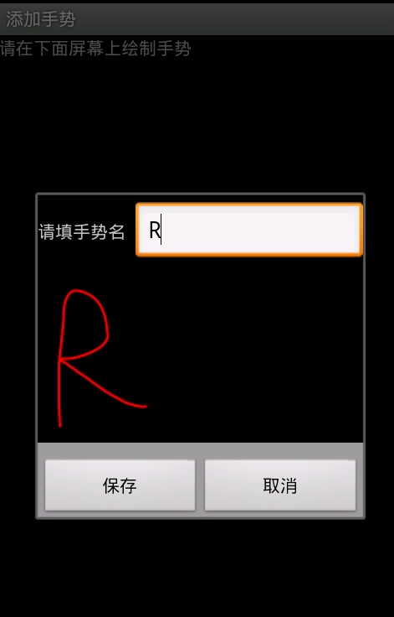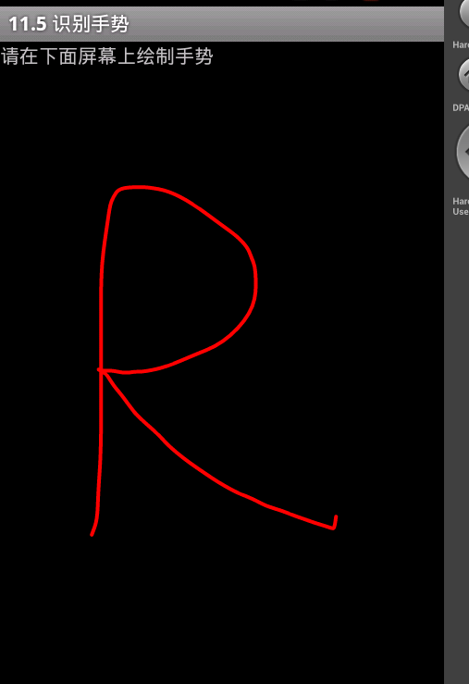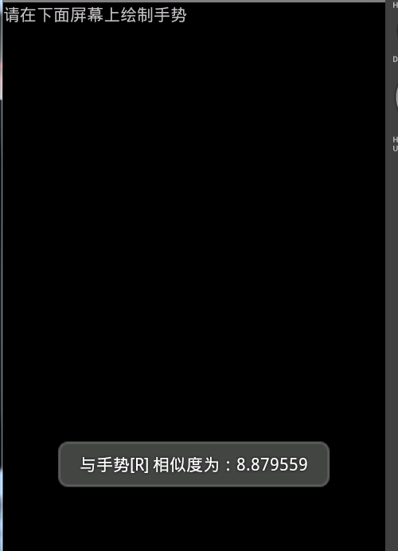
添加手势 识别手势 识别结果

项目1：AddGuesture
Layout: main.xml
<?xml version="1.0" encoding="utf-8"?>
<LinearLayout xmlns:android="http://schemas.android.com/apk/res/android"
android:orientation="vertical"
android:layout_width="fill_parent"
android:layout_height="fill_parent"
android:gravity="center_horizontal"
>
<TextView
android:layout_width="fill_parent"
android:layout_height="wrap_content"
android:text="请在下面屏幕上绘制手势"/>
<!-- 使用手势绘制组件 -->
<android.gesture.GestureOverlayView
android:id="@+id/gesture"
android:layout_width="fill_parent"
android:layout_height="fill_parent"
android:gestureStrokeType="multiple" />
</LinearLayout>

Layout: save.xml
<?xml version="1.0" encoding="utf-8"?>
<LinearLayout xmlns:android="http://schemas.android.com/apk/res/android"
android:orientation="vertical"
android:layout_width="fill_parent"
android:layout_height="fill_parent">
<LinearLayout
android:orientation="horizontal"
android:layout_width="fill_parent"
android:layout_height="wrap_content">
<TextView
android:layout_width="wrap_content"
android:layout_height="wrap_content"
android:layout_marginRight="8dip"
android:text="@string/gesture_name"
/>
<!-- 定义一个文本框来让用户输入手势名 -->
<EditText
android:id="@+id/gesture_name"
android:layout_width="fill_parent"
android:layout_height="wrap_content"/>
</LinearLayout>
<!-- 定义一个图片框来显示手势 -->
<ImageView
android:id="@+id/show"
android:layout_width="128dp"
android:layout_height="128dp"
android:layout_marginTop="10dp" />
</LinearLayout>

AddGuesture.java
……
public class AddGesture extends Activity {
EditText editText;
GestureOverlayView gestureView;

@Override
public void onCreate(Bundle savedInstanceState) {
super.onCreate(savedInstanceState);
setContentView(R.layout.main);

// 获取手势编辑视图

// 设置手势的绘制颜色

// 设置手势的绘制宽度

// 为gesture的手势完成事件绑定事件监听器

// 添加手势
// 保存手势库

}
}
项目2：检测识别手势
Layout：activity_main.xml
<?xml version="1.0" encoding="utf-8"?>
<LinearLayout xmlns:android="http://schemas.android.com/apk/res/android"
android:layout_width="fill_parent"
android:layout_height="fill_parent"
android:gravity="center_horizontal"
android:orientation="vertical" >

<TextView
android:layout_width="fill_parent"
android:layout_height="wrap_content"
android:text="请在下面屏幕上绘制手势" />

<!-- 使用手势绘制组件 -->

</LinearLayout>

MainActivity.java：
…………

public class MainActivity extends Activity {

GestureOverlayView gestureView;
GestureLibrary mLibrary;

@Override
public void onCreate(Bundle savedInstanceState) {
super.onCreate(savedInstanceState);
setContentView(R.layout.activity_main);
//加载手势库

if (!mLibrary.load()) {
finish();
}
// 获取手势编辑视图

// 设置手势的绘制颜色

// 设置手势的绘制宽度

// 为gesture的手势完成事件绑定事件监听器

}
}

